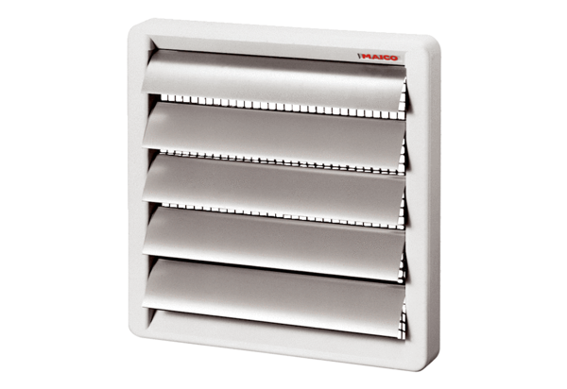Żaluzja, ręczna RS 25Opakowanie jednostkowe: 1 sztukaAsortyment: C
Numer artykułu: 0151.0339Producent: MAICO

